ПАСПОРТ МЕМОРИАЛЬНОГО ОБЪЕКТА

по увековечиванию Победы советского народа

в Великой Отечественной войне

Фотографическое изображение (общий вид) объекта

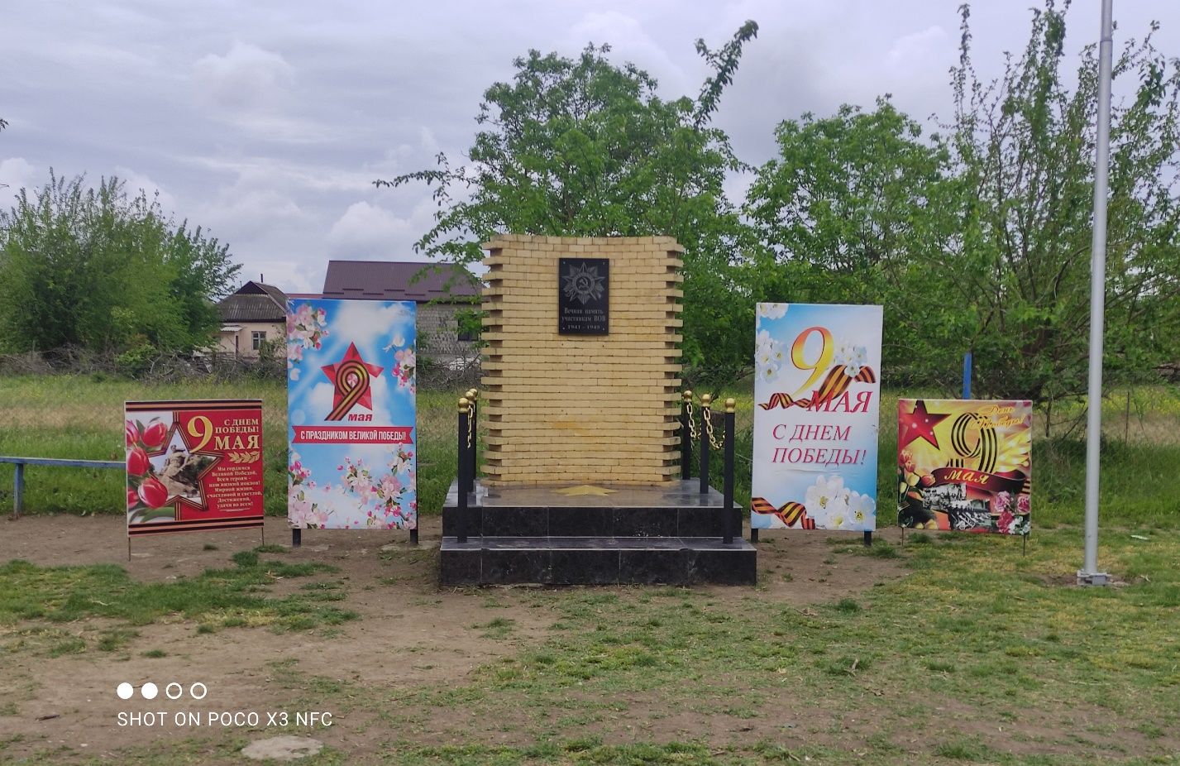

07. 05. 2024 г.

Дата съемки (число, месяц, год)

I. Наименование объекта

Обелиск односельчанам, погибшим в годы Великой Отечественной войны.

Вечная память участникам ВОВ 1941-1945.

II. Время создания объекта

01.05.2016 г.

III. Адрес (местонахождение) объекта

Республика Дагестан, Бабаюртовский район, с. Советское, ул. Расула Гамзатова - 27

IV. Вид объекта культурного наследия

Памятник (Обелиск)

V. Краткие исторические сведения

(сведения о событиях, людях в честь кого установлен данный объект)

Обелиск установлен в честь погибших жителей с. Советское – выходцев из села Арада- Чугли, Левашинского района.

годы Великой Отечественной войны.

На мемориальной доске 0 фамилии.

Обелиск выполнен при поддержке администрации МО «сельсовет

Туршунайский». Багавдиновым Запиром Магомедовичем

VI. Описание объекта культурного наследия

Обелиск выполнен из кирпича, нижняя часть его оформлена кафелем.

В средней части обелиска находится мемориальная доска, на которой

высечены ВЕЧНАЯ ПАМЯТЬ ПОГИБЩИМ в ВОВ. Памятник (обелиск) по левому

и правому краям огражден. Ограждение покрашено в чёрный цвет.

VII. Сведения об организации (лице) ответственном за состояние,

сохранение объекта, благоустройство территории

Обелиск находится на территории школы.

В настоящее время ответственные за внешний вид обелиска МКОУ

«Советская средняя общеобразовательная школа».

С помощью учащихся и учителей школы памятник приводится в

надлежащий вид (укрепляется плитка, обновляется покрытием краской).

VIII. События и традиции поселения, связанные с мемориальным

объектом

В канун празднования дня 9 мая возле памятника проводятся митинги,

посвященные годовщинам Великой Победы, с возложением венков и живых

цветов.

IX. Примечания

Техническое состояние объекта – хорошее.

X. Паспорт заполнен 30 апреля 2024 года.